АМАНАКСКИЕ Распространяется бесплатно
ВЕСТИ
23 июня 2023г № 30 (600) ОФИЦИАЛЬНО
Информационный вестник Собрания представителей сельского поселения Старый Аманак
муниципального района Похвистневский Самарской области

Похвистневский руководитель Госавтоинспекции и Регистрационно-экзаменационного отделения провели среди будущих автомобилистов информационно-профилактическое занятие.

Начальник отделения ГИБДД МО МВД России "Похвистневский» майор полиции Егор Кравцов в автошколе ДОСААФ России Самарской области напомнил курсантам о важности соблюдения и правильного выбора скоростного режима, необходимости четкого и неукоснительного соблюдения Правил дорожного движения, соблюдения принципов взаимного уважения на дорогах по отношению к другим участникам дорожного движения.
Во время встречи майор полиции довёл информацию о состоянии аварийности на территории обслуживания ГИБДД и последних изменениях в ПДД.
Также, в рамках работы по популяризации государственных услуг в электронном виде начальник регистрационно-экзаменационного отделения ГИБДД МО МВД России «Похвистневский» майор полиции Марат Ибрагимов рассказал, что подача заявления в электронной форме через портал Госуслуг – это просто, быстро и доступно. После регистрации гражданину необходимо лишь выбрать услугу и направить необходимое заявление. Регистрация автомобиля, замена регистрационных знаков, запись на экзамен, выдача водительского удостоверения, оплата автоштрафов со скидкой – все эти услуги можно получить, записавшись на удобное время на портале Госуслуги. Далее полицейский ознакомил будущих водителей со статистикой дорожно-транспортных происшествий с участием неопытных автолюбителей и напомнил об административной и уголовной ответственности за нарушения ПДД.

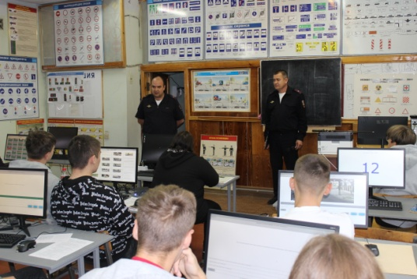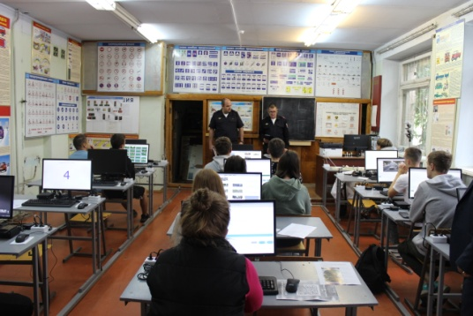
В преддверии Международного дня борьбы с наркоманией полицейские продолжают проводить антинаркотические встречи с детьми.
Сотрудники отделения по борьбе с незаконным оборотом наркотиков МО МВД России «Похвистневский» совместно с представителем Антинаркотической комиссии м.р.Похвистневский - директором МАУ «Дом молодежных организаций» Марией Соколовой провели профилактические беседы с детьми в пришкольных лагерях с.Подбельск и с.Савруха.
Оперуполномоченный ОКОН рассказал об ответственности за употребление и распространение наркотиков, а также о пагубном влиянии таких веществ на организм человека. Распространение наркотиков — это «легкий заработок», предложения по которому распространены в Интернете. Полицейский предупреждает не вестись на такие «выгодные» предложения работы, ведь хранение и распространение наркотических средств является уголовно наказуемым деянием, и как следствие человека ждет реальное лишение свободы. Школьников призвали в случае известных им фактов реализации наркотиков или рекламы, зазывающей на работу курьером, незамедлительно обращаться в полицию. Также оперуполномоченный объяснил детям порядок действий при обнаружении закладки.
Представитель Антинаркотической комиссии по м.р.Похвистневский Мария Соколова напомнила, о том, как важно вести здоровый образ жизни и уметь говорить «нет» вредным привычкам.
В завершение встречи полицейский совместно с членом Антинаркотической комиссии раздали детям памятки, содержащие сведения по ответственности за сбыт, а также важные номера телефонов, на которые можно обраться в случае обнаружения противоправных действий.

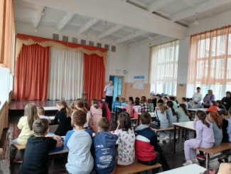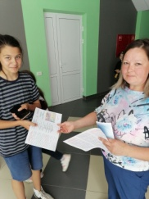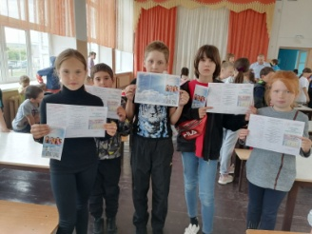

УЧРЕДИТЕЛИ: Администрация сельского поселения Старый Аманак муниципального района Похвистневский Самарской области и Собрание представителей сельского поселения Старый Аманак муниципального района Похвистневский Самарской области
ИЗДАТЕЛЬ: Администрация сельского поселения Старый Аманак муниципального района Похвистневский Самарской области
Адрес: Самарская область, Похвистневский Газета составлена и отпечатана
район, село Старый Аманак, ул. Центральная в администрации сельского поселения
37 а, тел. 8(846-56) 44-5-73 Старый Аманак Похвистневский район Редактор
Самарская область. Тираж 100 экз Н.А.Саушкина

